Opakovací pracovní list od 6.4. – 15.4.

Vyplňte pracovní list.

Podívej se na dokument: <https://www.youtube.com/watch?v=0kNKpWsaJQ8>

Mějte pěkné dny.

**TROPICKÝ DEŠTNÝ LES**

**1) Vyber správnou odpověď:**

A. Tropické deštné lesy se rozkládají:

|  |  |  |
| --- | --- | --- |
| a) v oblasti obratníků | b) v oblasti rovníku | c) v oblasti 60°s.š. |

B. Tropické deštné lesy zabírají největší plochu:

|  |  |  |
| --- | --- | --- |
| a) v Africe | b) v Austrálii | c) v Amazonii |

**2) Vyber graf, který znázorňuje podnebí deštných lesů.**

Obr.1 Obr.2 Obr.3



**3) Proč jsou pro nás tropické deštné lesy tak důležité?**

**3) Vyber zvířata, která nežijí v tropickém deštném lese:**

a) b) c) d) e)

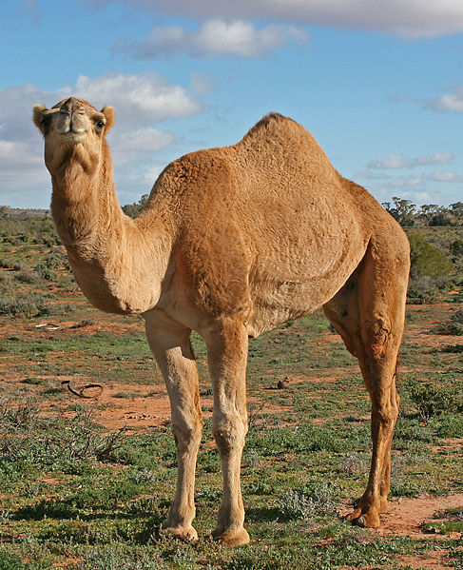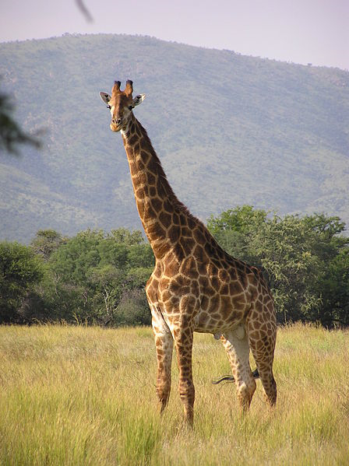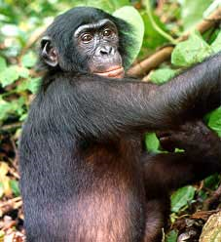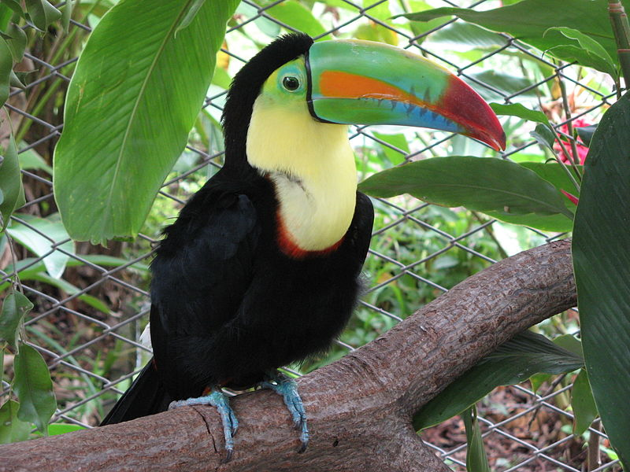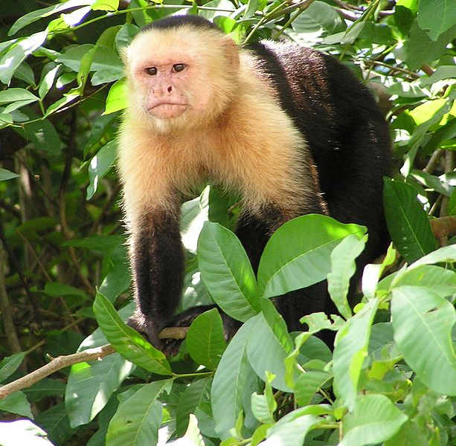

**4) Čím jsou tropické deštné lesy nejvíce ohroženy:**

….......................................................................................................................................................................................................................................................................................................

…………………………………………………………………………………………………………………………………………………………………………………………………………………………………………………………………………………………………………………………………………………………………………………………………………………………………………………………………………………………………………………………………………………………………………………………………………………………………………………………………………………………………………………………………………………………………………………………………………………….